Фотографии действующей экспозиции, посвящённой 105-годовщине со дня рождения Героя Советского Союза
Н.И. Кузнецова

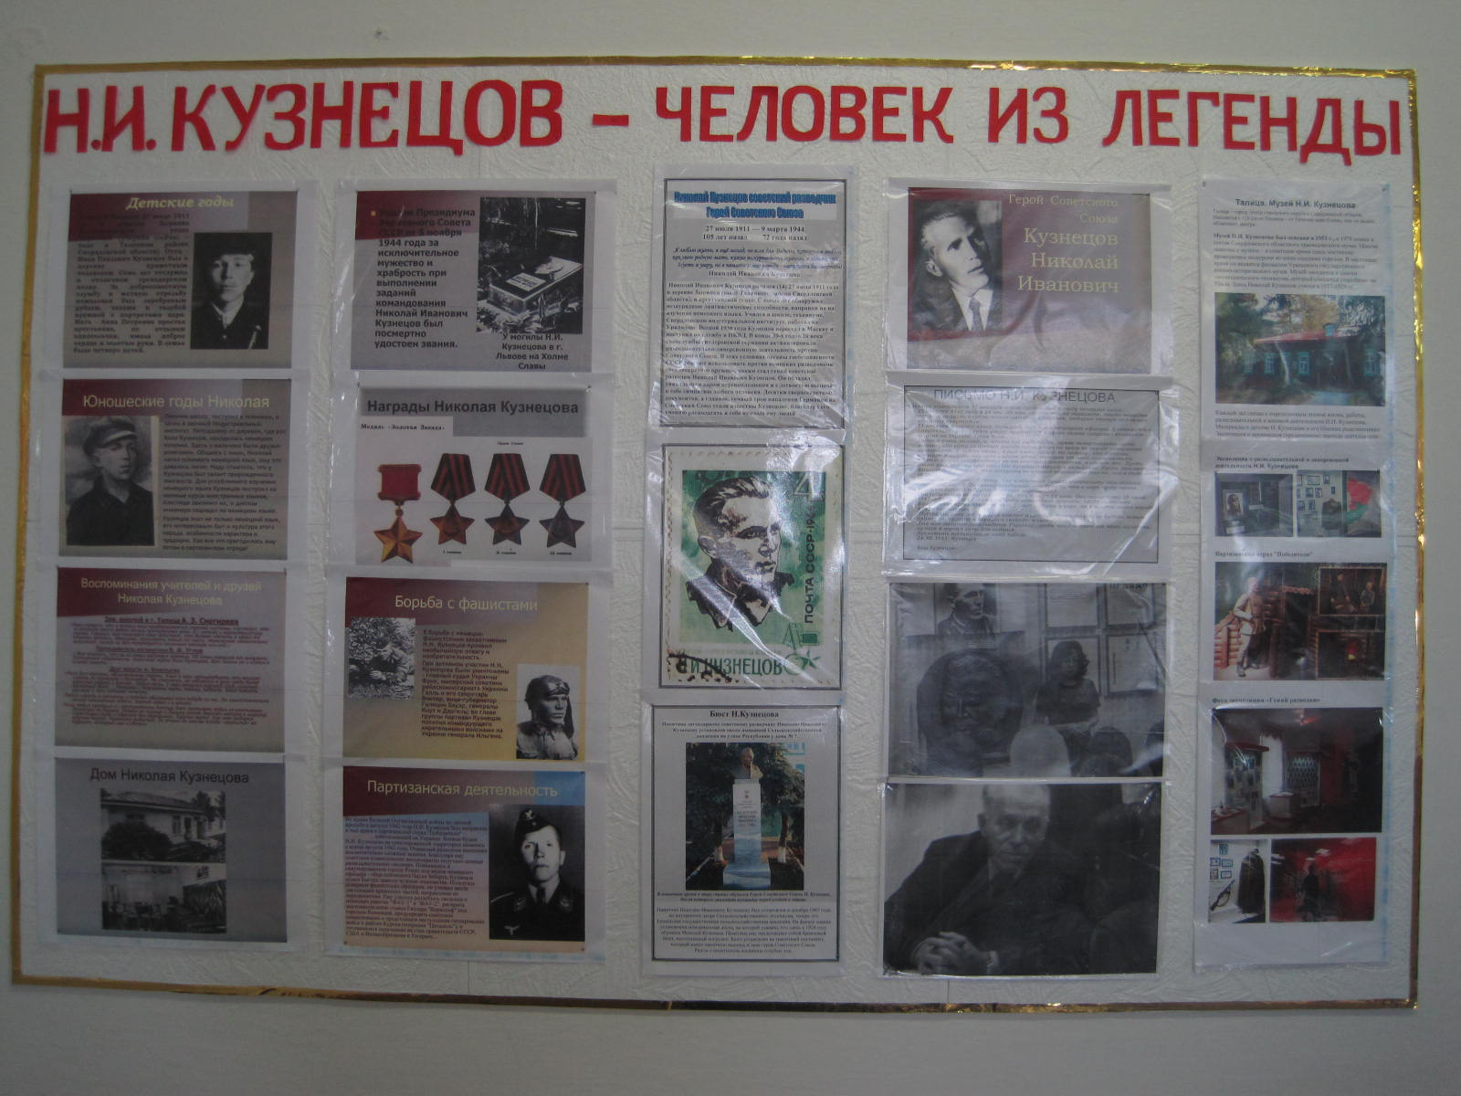

Стенд «Н.И. Кузнецов – человек из легенды» экспозиции, посвященной
105 годовщине со дня рождения Героя Советского Союза Н.И. Кузнецова

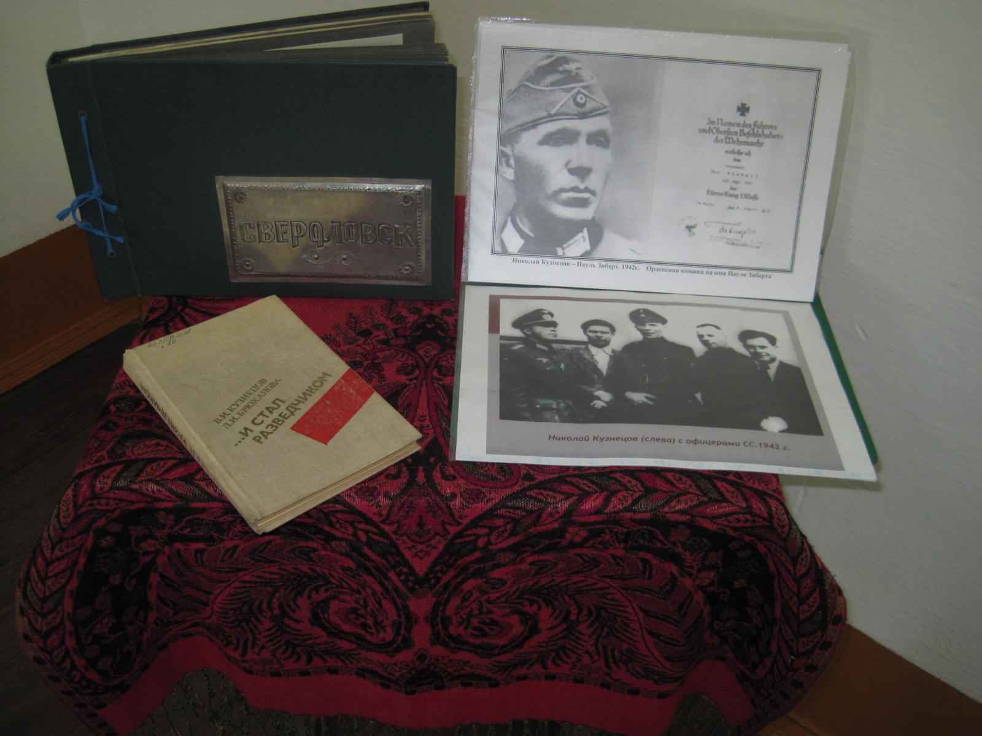

Экспонаты экспозиции.
Альбом экскурсии в г. Свердловск и г. Талица.
Книга «… И стал разведчиком», В.И. Кузнецов, Л.И. Брюханова
Альбом «Легендарный разведчик», посвящённый 105 годовщине со дня рождения Героя Советского Союза Н.И. Кузнецова, 2016г.

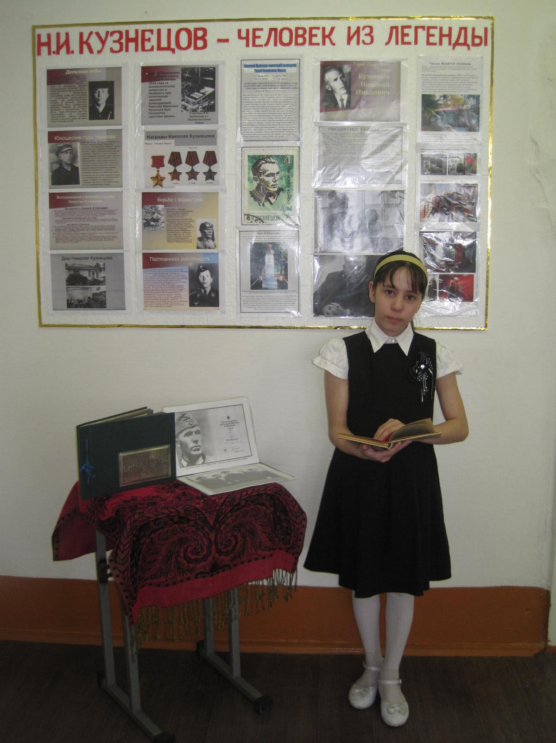

Участница экскурсии «Разведчик Николай Кузнецов»
Зырянова Анастасия, ученица 5 класса, строки из книги «…И стал разведчиком».

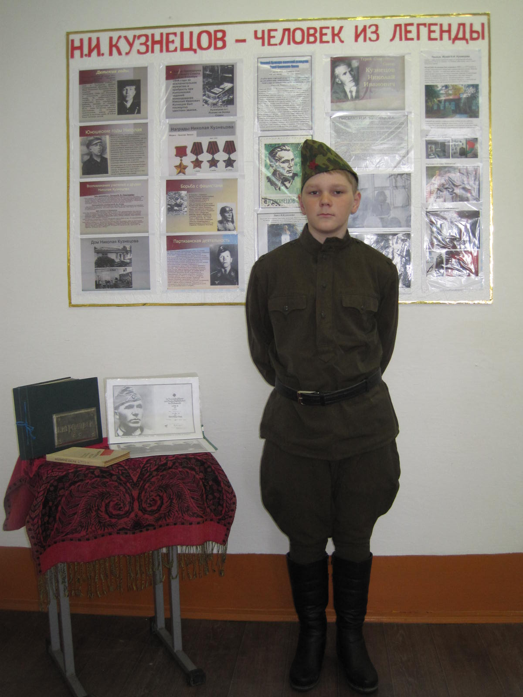

Участник экскурсии «Разведчик Николай Кузнецов»
Мышкин Валентин, ученик 7 класса, стихотворение Константина Егорова
«У памятника Н.И Кузнецова».

